Guide de construction

|  |  |  |
| --- | --- | --- |
| Nom de la pièce | Référence de la pièce | Lien vers fournisseur |
|  |  |  |
|  |  |  |
|  |  |  |
|  |  |  |
|  |  |  |
|  |  |  |
|  |  |  |

Boitier

Le boitier est percé en face pour accueillir les éléments du panneau avant : boutons, LED, prises et porte-fusible. Voici le schéma avec les cotations :

*Schéma perçage face avant*

Le boitier est aussi percé sur les cotés pour accueillir les connexions rapides pour les tuyaux. Voici les cotations :

*Cotations perçage conduit d’air*

Enfin le boîtier est percé au fond pour fixé les supports

Cloison horizontale

Support cloison

Panneau avant

Circuit électrique

Shield SD

PCB adc

Connexion des capteurs

Connexion du panneau avant

Assemblage

Plomberie

**Plomberie**

Tous les éléments du système sont reliés entre eux par des tubes de PVC de diamètre intérieur 3/8 de pouces. Les jonctions sont assurées par 3 types de connexions, cannelées, PLC et taraudés.

La jonction entre le porte-filtre et le début du tube PVC et assurée par l’association d’une jonction taraudée et d’une jonction PLC :

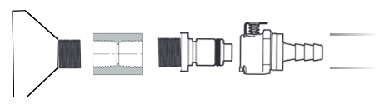

Le porte-filtre est associé à un raccord taraudé BSPT ¼’’. Un embout PLC 6,4mm avec un filetage BSPT ¼’’ est vissé sur le raccord. Un coupleur PLC 6,4mm se clip sur l’embout et sa sortie cannelée 3/8’’ est insérée dans le tube de PVC.

La pompe est connectée au circuit d’air par deux raccords cannelés 3/8’’. Le boîtier de mesure est connecté à la suite de la pompe par des jonctions PLC 6,4mm traverse cloison :

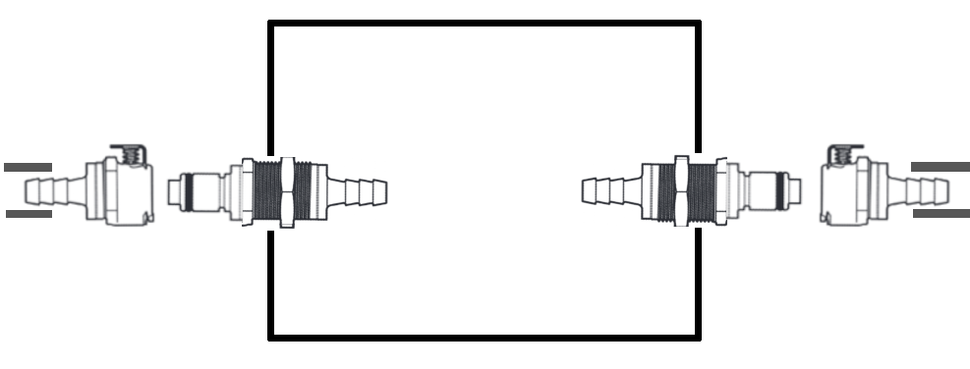

En bout de chaîne le compteur à gaz est connecté au circuit d’air par deux jonctions cannelées 3/8’’.

L’évacuation des fumées, se fait directement à la sortie de l’embout cannelé du compteur à gaz.